BỘ GIÁO DỤC VÀ ĐÀO TẠO
TRƯỜNG ĐẠI HỌC SƯ PHẠM KỸ THUẬT HƯNG YÊN



ĐỒ ÁN 5

HỆ THỐNG WEBSITE QUẢN LÝ CỬA HÀNG SINH NHẬT

NGÀNH: CÔNG NGHỆ THÔNG TIN
CHUYÊN NGÀNH: KỸ THUẬT PHẦN MỀM

SINH VIÊN: NGUYỄN THÀNH TRUNG
MÃ LỚP: 125204
HƯỚNG DẪN: TRẦN ĐỖ THU HÀ

HƯNG YÊN – 2023
NHẬN XÉT
Nhận xét của giảng viên hướng dẫn:
.......................................................................................................................................
.......................................................................................................................................
.......................................................................................................................................
.......................................................................................................................................
.......................................................................................................................................
.......................................................................................................................................
.......................................................................................................................................
.......................................................................................................................................
.......................................................................................................................................
.......................................................................................................................................
.......................................................................................................................................
.......................................................................................................................................
.......................................................................................................................................
.......................................................................................................................................
.......................................................................................................................................
.......................................................................................................................................
.......................................................................................................................................
.......................................................................................................................................
.......................................................................................................................................
.......................................................................................................................................
.......................................................................................................................................
GIẢNG VIÊN HƯỚNG DẪN
(Ký và ghi rõ họ tên)

LỜI CAM ĐOAN

Em xin cam đoan đồ án “Quản lý cửa hàng sinh nhật” là kết quả thực hiện của bản thân em dưới sự hướng dẫn của Cô Trần Đỗ Thu Hà.
Những phần sử dụng tài liệu tham khảo trong đồ án đã được nêu rõ trong phần tài liệu tham khảo. Các kết quả trình bày trong đồ án và chương trình xây dựng được hoàn toàn là kết quả do bản thân em thực hiện.
Nếu vi phạm lời cam đoan này, em xin chịu hoàn toàn trách nhiệm trước khoa và nhà trường.
Hưng Yên, ngày … tháng … năm…..
SINH VIÊN

…………………………………..

LỜI CẢM ƠN

Để có thể hoàn thành đồ án này, lời đầu tiên em xin phép gửi lời cảm ơn tới bộ môn Công nghệ phần mềm, Khoa Công nghệ thông tin – Trường Đại học Sư phạm Kỹ thuật Hưng Yên đã tạo điều kiện thuận lợi cho em thực hiện đồ án môn học này.
Đặc biệt em xin chân thành cảm ơn Cô Trần Đỗ Thu Hà đã rất tận tình hướng dẫn, chỉ bảo em trong suốt thời gian thực hiện đồ án vừa qua.
Em cũng xin chân thành cảm ơn tất cả các Thầy, các Cô trong Trường đã tận tình giảng dạy, trang bị cho em những kiến thức cần thiết, quý báu để giúp em thực hiện được đồ án này.
Mặc dù em đã có cố gắng, nhưng với trình độ còn hạn chế, trong quá trình thực hiện đề tài không tránh khỏi những thiếu sót. Em hi vọng sẽ nhận được những ý kiến nhận xét, góp ý của các Thầy giáo, Cô giáo về những kết quả triển khai trong đồ án.
Em xin trân trọng cảm ơn!

MỤC LỤC
DANH MỤC CÁC THUẬT NGỮ 7
DANH MỤC CÁC BẢNG 8
DANH MỤC CÁC HÌNH VẼ, ĐỒ THỊ 9
CHƯƠNG 1: TỔNG QUAN VỀ ĐỀ TÀI 10
1.1. Lý do chọn đề tài 10
1.2. Mục tiêu của đề tài 11
1.2.1 Mục tiêu tổng quát 11
1.2.2 Mục tiêu cụ thể 11
1.3. Giới hạn và phạm vi của đề tài 12
1.3.1 Đối tượng nghiên cứu 12
1.3.2 Phạm vi nghiên cứu 13
1.4. Nội dung thực hiện 14
1.5. Phương pháp tiếp cận 16
CHƯƠNG 2: CƠ SỞ LÝ THUYẾT 19
2.1. Quy trình phát triển phần mềm 19
2.2. Phương pháp phân tích thiết kế hướng đối tượng 21
2.3. Giới thiệu các xu hướng lập trình web mới 23
2.4. Tổng quan về Angular 26
2.5. Lập trình Web API NET CORE 28
CHƯƠNG 3: PHÂN TÍCH VÀ THIẾT KẾ HỆ THỐNG 31
3.1 Đặc tả yêu cầu phần mềm 31
3.1.1 Các yêu cầu chức năng 31
3.1.2 Biểu đồ lớp thực thể 37
3.1.3 Các yêu cầu phi chức năng 37
3.2 Thiết kế hệ thống 37
3.2.1 Thiết kế cơ sở dữ liệu 37
3.2.2 Thiết kế lớp đối tượng 43
3.2.3 Thiết kế giao diện 54
CHƯƠNG 4: TRIỂN KHAI WEBSITE 55
4.1 Triển khai các chức năng cho phân hệ người dùng 55
4.1.1 Trang chủ (Ví dụ) 55
4.1.2 Trang Xem Sản phẩm (Ví dụ) 56
4.1.3 Trang Quản lý giỏ (Ví dụ) 56
4.2 Triển khai các chức năng cho phân hệ quản trị nội dung (nếu có) 56
4.3 Kiểm thử và triển khai ứng dụng 56
4.3.1 Kiểm thử 56
4.3.2 Đóng gói ứng dụng 56
4.3.3 Triển khai ứng dụng 56
KẾT LUẬN 57
TÀI LIỆU THAM KHẢO 58

DANH MỤC CÁC THUẬT NGỮ
STT | Từ viết tắt | Cụm từ tiếng anh | Diễn giải
1 | MVC | Model View Control | Mẫu thiết kế MVC
………. | ………. | ………. | ……….

DANH MỤC CÁC BẢNG
Bảng 3-1: Thiết kế bảng Skins lưu trữ các loại khung giao diện 15
Bảng 3-2: Thiết kế bảng lưu trữ các Module được thiết kế 15

DANH MỤC CÁC HÌNH VẼ, ĐỒ THỊ
Hình 3-1: Mô hình kiến trúc tổng thể hệ thống SEVN Framework 14
Hình 3-2: Mô hình kiến trúc chi tiết của hệ thống SEVN Framework 14
Hình 3-3: Mô hình lưu trữ cấu trúc website trên Database 14

TỔNG QUAN VỀ ĐỀ TÀI

1.1. Lý do chọn đề tài
- Trong quá trình nghiên cứu và xác định đề tài cho đồ án, chúng tôi đã xác định một số lý do quan trọng và cấp thiết để chọn đề tài "Phát triển và quản lý website cho cửa hàng phụ kiện sinh nhật". Dưới đây là những điểm chính đã định hình quyết định của chúng tôi:
- Tầm quan trọng và vai trò của đề tài:
  - Trong thời đại ngày nay, sự phổ biến của mua sắm trực tuyến đang ngày càng tăng cao. Việc phát triển một trang web quản lý cho cửa hàng phụ kiện sinh nhật không chỉ là một xu hướng mà còn là một bước đi quan trọng để nâng cao trải nghiệm của khách hàng và tối ưu hóa quy trình kinh doanh.
  - Một trang web chất lượng cao không chỉ là phương tiện để giới thiệu sản phẩm mà còn là cầu nối giữa doanh nghiệp và khách hàng, tăng tính tương tác và xây dựng lòng tin từ phía khách hàng.
- Tính cấp thiết của đề tài:
  - Cửa hàng phụ kiện sinh nhật đang phải đối mặt với sự cạnh tranh khốc liệt trong ngành công nghiệp bán lẻ. Việc có một trang web quản lý hiệu quả sẽ giúp cửa hàng nhanh chóng thích ứng với môi trường thị trường đang thay đổi nhanh chóng.
  - Quản lý hàng tồn kho, đặt hàng, và thanh toán trực tuyến sẽ giúp tối ưu hóa quy trình nội bộ của cửa hàng, giảm thiểu lỗi và tăng cường khả năng phục vụ khách hàng.
- Những bất cập, hạn chế của hệ thống cũ:
  - Hệ thống quản lý truyền thống của cửa hàng có thể gặp phải những hạn chế như khả năng quản lý kho kém, khó khăn trong việc theo dõi đơn hàng, và thiếu tính tương tác với khách hàng qua kênh trực tuyến.
  - Việc chuyển đổi sang một hệ thống trực tuyến sẽ giúp khắc phục những hạn chế này, mang lại sự linh hoạt và khả năng mở rộng cho cửa hàng phụ kiện sinh nhật.

1.2. Mục tiêu của đề tài

1.2.1 Mục tiêu tổng quát
Mục tiêu tổng quát của đề tài là xây dựng và triển khai một hệ thống quản lý website cho cửa hàng phụ kiện sinh nhật, nhằm nâng cao hiệu suất kinh doanh và cung cấp trải nghiệm mua sắm trực tuyến tốt nhất cho khách hàng. Hệ thống này sẽ giải quyết một loạt các vấn đề trong lĩnh vực quản lý cửa hàng và kinh doanh trực tuyến, từ việc tối ưu hóa quy trình bán hàng đến việc tăng cường tương tác với khách hàng.
Mục tiêu tổng quát của đề tài được đặt ra để:
- Tối ưu hóa quy trình kinh doanh: Xây dựng một hệ thống quản lý thông minh giúp cửa hàng dễ dàng theo dõi và quản lý hàng tồn kho, đặt hàng, và các giao dịch mua bán.
- Tăng trải nghiệm mua sắm trực tuyến: Tạo ra một giao diện người dùng thân thiện, dễ sử dụng, và thúc đẩy khả năng tìm kiếm và lựa chọn sản phẩm, từ đó tăng cường trải nghiệm mua sắm của khách hàng.
- Tăng cường tương tác với khách hàng: Phát triển các tính năng tương tác như đánh giá sản phẩm, hệ thống quảng cáo, và hỗ trợ trực tuyến để xây dựng mối quan hệ mạnh mẽ với khách hàng.
- Bảo mật và tính ổn định: Đảm bảo an toàn thông tin khách hàng và tính ổn định của hệ thống, từ quá trình thanh toán đến việc duyệt website.

1.2.2 Mục tiêu cụ thể
- Phát triển giao diện người dùng (UI) thân thiện và thẩm mỹ:
  - Mục tiêu: Tạo ra một giao diện người dùng dễ sử dụng, tương tác tốt và thẩm mỹ để tăng cường trải nghiệm mua sắm của khách hàng.
  - Đánh giá: Sự tương tác và đánh giá tích cực từ phía người dùng sau khi triển khai.
- Xây dựng hệ thống quản lý kho hiệu quả:
  - Mục tiêu: Tối ưu hóa quá trình quản lý hàng tồn kho, bao gồm cập nhật số lượng tồn kho, quản lý đặt hàng và xử lý đơn hàng một cách nhanh chóng.
  - Đánh giá: Giảm thiểu sai sót trong quản lý kho, đảm bảo sự chính xác và hiệu quả.
- Tích hợp hệ thống thanh toán an toàn và thuận lợi:
  - Mục tiêu: Tích hợp cổng thanh toán an toàn và thuận lợi để tăng cường tính bảo mật và đơn giản hóa quá trình thanh toán.
  - Đánh giá: Phản hồi tích cực từ khách hàng về trải nghiệm thanh toán trực tuyến.
- Phát triển tính năng tương tác với khách hàng:
  - Mục tiêu: Xây dựng tính năng đánh giá sản phẩm, hệ thống quảng cáo thông minh và hỗ trợ trực tuyến để tăng cường tương tác với khách hàng.
  - Đánh giá: Sự tăng trưởng trong số lượng đánh giá và phản hồi tích cực từ khách hàng.
- Bảo mật thông tin và đảm bảo tính ổn định của hệ thống:
  - Mục tiêu: Bảo vệ thông tin cá nhân khách hàng và đảm bảo tính ổn định của hệ thống.
  - Đánh giá: Không có sự cố bảo mật đáng kể và hệ thống hoạt động ổn định trong thời gian dài.

1.3. Giới hạn và phạm vi của đề tài

1.3.1 Đối tượng nghiên cứu
Đối tượng nghiên cứu: Đối tượng nghiên cứu của đề tài là hệ thống quản lý website cho cửa hàng phụ kiện sinh nhật, tập trung vào các khía cạnh như giao diện người dùng, quản lý kho, tích hợp thanh toán, và tương tác với khách hàng.
Khách thể nghiên cứu: Các bên liên quan đến đề tài bao gồm:
- Chủ doanh nghiệp hoặc quản lý cửa hàng phụ kiện sinh nhật:
  - Đối với họ, hệ thống sẽ mang lại lợi ích về quản lý hiệu suất kinh doanh, giảm thiểu lỗi trong quá trình bán hàng và tăng cường tương tác với khách hàng.
- Nhân viên tác nghiệp:
  - Những người có trách nhiệm thực hiện các nhiệm vụ hàng ngày như quản lý đơn hàng, cập nhật thông tin sản phẩm, và duy trì giao diện website.
- Khách hàng:
  - Những người dùng cuối sẽ là đối tượng đánh giá trực tiếp trải nghiệm mua sắm trực tuyến trên website. Phản hồi của họ sẽ giúp đánh giá độ hiệu quả của hệ thống.
- Nhà cung cấp:
  - Nếu có, các đối tác cung cấp có thể được liên kết để đảm bảo tính liên thông trong chuỗi cung ứng.
- Chuyên gia đầu ngành và nhóm phát triển:
  - Các chuyên gia trong lĩnh vực phát triển web, quản lý hệ thống, và tiếp thị trực tuyến có thể được tham gia để đánh giá và đưa ra đánh giá chuyên sâu về hệ thống.

1.3.2 Phạm vi nghiên cứu
- Phạm vi không gian:
  - Đối tượng nghiên cứu sẽ tập trung vào cửa hàng phụ kiện sinh nhật có vị trí cụ thể (ví dụ: thành phố, khu vực) mà đề tài đang hướng đến. Tuy nhiên, hệ thống quản lý website có thể được thiết kế để mở rộng phạm vi và áp dụng cho các cửa hàng khác trong tương lai.
- Phạm vi thời gian:
  - Số liệu thứ cấp sẽ được thu thập trong khoảng thời gian xác định, tập trung vào quá trình triển khai và đánh giá hiệu suất của hệ thống. Thời gian nghiên cứu có thể bao gồm giai đoạn phát triển, thử nghiệm, và triển khai chính thức của hệ thống.
  - Sơ cấp thu thập dữ liệu có thể diễn ra trong giai đoạn nghiên cứu thị trường và phân tích yêu cầu để xây dựng cơ sở hạ tầng cho hệ thống.
- Ý nghĩa khoa học và thực tiễn của đề tài:
  - Ý nghĩa khoa học:
    - Đề tài sẽ cung cấp thông tin chi tiết về việc phát triển và triển khai hệ thống quản lý website trong ngữ cảnh cụ thể của cửa hàng phụ kiện sinh nhật. Điều này có thể làm nền tảng cho các nghiên cứu liên quan đến phát triển web và quản lý kinh doanh trực tuyến trong lĩnh vực bán lẻ.
  - Ý nghĩa thực tiễn:
    - Đối với cửa hàng phụ kiện sinh nhật, đề tài sẽ mang lại giá trị thực tế bằng cách cải thiện hiệu suất kinh doanh và tạo ra trải nghiệm mua sắm trực tuyến tốt hơn cho khách hàng. Các kết quả và giải pháp thực tế từ đề tài có thể được áp dụng rộng rãi trong ngành bán lẻ.

1.4. Nội dung thực hiện
Dưới đây là chi tiết về các công việc cụ thể mà dự án "Quản lý Cửa hàng Phụ kiện Sinh nhật" sẽ thực hiện:
- Phân Tích Yêu Cầu và Thiết Kế Giao Diện Người Dùng
  - Nghiên Cứu Thị Trường:
    - Tiến hành cuộc nghiên cứu thị trường để hiểu rõ xu hướng và yêu cầu của khách hàng.
    - Xác định các đối thủ cạnh tranh và phân tích mô hình kinh doanh của họ.
  - Xây Dựng Yêu Cầu Hệ Thống:
    - Xác định yêu cầu chức năng và phi chức năng của hệ thống.
    - Lập bản thiết kế sơ bộ của giao diện người dùng và quy trình làm việc.
- Phát Triển Hệ Thống Quản Lý Kho
  - Thiết Kế Cơ Sở Dữ Liệu:
    - Xây dựng cơ sở dữ liệu để lưu trữ thông tin về sản phẩm, đơn hàng, và tồn kho.
    - Thiết kế các bảng, mối quan hệ và index cần thiết.
  - Phát Triển Tính Năng Quản Lý Sản Phẩm:
    - Xây dựng chức năng thêm, sửa, xóa sản phẩm từ cửa hàng.
    - Hiển thị thông tin chi tiết về sản phẩm và hình ảnh kèm theo.
  - Tích Hợp Hệ Thống Quản Lý Tồn Kho:
    - Tự động cập nhật tồn kho khi có giao dịch mua bán.
    - Cảnh báo khi sản phẩm trong tồn kho dưới mức tối thiểu.
- Tích Hợp Hệ Thống Thanh Toán
  - Chọn Cổng Thanh Toán:
    - Nghiên cứu và chọn cổng thanh toán phù hợp với yêu cầu của dự án.
    - Đảm bảo tính bảo mật và thuận lợi cho khách hàng.
  - Tích Hợp Cổng Thanh Toán:
    - Phát triển chức năng thanh toán trực tuyến và tích hợp cổng thanh toán đã chọn.
    - Xác nhận thanh toán và cập nhật trạng thái đơn hàng.
- Phát Triển Tính Năng Tương Tác với Khách Hàng
  - Xây Dựng Tính Năng Đánh Giá:
    - Cho phép người dùng đánh giá và bình luận về sản phẩm.
    - Hiển thị đánh giá trung bình cho mỗi sản phẩm.
  - Tích Hợp Hỗ Trợ Trực Tuyến:
    - Tạo khả năng liên lạc trực tuyến giữa khách hàng và nhân viên hỗ trợ.
    - Gửi thông báo và cảnh báo để tối ưu hóa tương tác.
- Kiểm Thử và Điều Chỉnh
  - Kiểm Thử Hệ Thống:
    - Thực hiện kiểm thử chức năng và kiểm thử hiệu suất.
    - Sửa lỗi và điều chỉnh các chức năng dựa trên kết quả kiểm thử.
  - Kiểm Thử Tương Tác Người Dùng:
    - Thu thập phản hồi từ người dùng thử nghiệm.
    - Thực hiện điều chỉnh giao diện và trải nghiệm người dùng theo phản hồi.
- Triển Khai và Đào Tạo
  - Triển Khai Hệ Thống:
    - Chuyển giao hệ thống từ môi trường phát triển sang môi trường sản xuất.
    - Kiểm tra lại tính ổn định và đảm bảo không có sự cố nào xảy ra.
  - Đào Tạo Nhân Viên:
    - Tổ chức buổi đào tạo cho nhân viên cửa hàng về cách sử dụng hệ thống mới.
    - Cung cấp tài liệu hướng dẫn và hỗ trợ trực tuyến.
- Đánh Giá Hiệu Suất và Thu Thập Phản Hồi
  - Đánh Giá Hiệu Suất Hệ Thống:
    - Theo dõi hiệu suất hệ thống trong điều kiện sản xuất.
    - Xác định và giải quyết vấn đề nếu có.
  - Thu Thập Phản Hồi Khách Hàng:
    - Mở rộng cuộc khảo sát khách hàng để đánh giá trải nghiệm mua sắm.
    - Sử dụng phản hồi để cải thiện dự án và định hình phát triển tương lai.

1.5. Phương pháp tiếp cận
Dự án "Quản lý Cửa hàng Phụ kiện Sinh Nhật" sẽ tiếp cận trực tiếp với người sử dụng và các bên liên quan thông qua một loạt các phương pháp để đảm bảo rằng hệ thống đáp ứng đúng nhu cầu và mong muốn của họ. Dưới đây là các phương pháp tiếp cận chính:
1. Khảo Sát Hệ Thống Cũ
1.1. Phân Tích Tình Hình Hiện Tại:
Tiến hành cuộc khảo sát chi tiết về hệ thống quản lý cửa hàng hiện tại.
Đánh giá các chức năng, điểm mạnh và điểm yếu của hệ thống cũ.
1.2. Phân Loại Vấn Đề và Nhu Cầu:
Xác định các vấn đề và nhu cầu cụ thể của người sử dụng.
Phân loại chúng thành các khía cạnh như quản lý tồn kho, giao diện người dùng, tương tác khách hàng, v.v.
2. Đề Xuất Phương Án
2.1. Xây Dựng Mô Hình Đề Xuất:
Đề xuất một hoặc nhiều mô hình quản lý cửa hàng mới dựa trên yêu cầu và vấn đề được xác định từ khảo sát.
Mô tả chi tiết các tính năng và lợi ích của từng mô hình.
2.2. Chọn Lựa Phương Án:
Hợp tác chặt chẽ với người sử dụng và quản lý để lựa chọn phương án phù hợp nhất.
Xem xét và điều chỉnh dựa trên phản hồi và ý kiến đóng góp.
3. Lựa Chọn Hệ Thống Mới
3.1. Thử Nghiệm và Đánh Giá:
Thực hiện thử nghiệm mô hình đã chọn với một nhóm nhỏ người sử dụng.
Đánh giá hiệu suất và tính khả thi của hệ thống mới.
3.2. Lựa Chọn Hệ Thống Cuối Cùng:
Dựa trên kết quả thử nghiệm và đánh giá, quyết định hệ thống cuối cùng sẽ được triển khai.
Lựa chọn dựa trên hiệu suất, chi phí, tính bảo mật và sự thoải mái của người sử dụng.
4. Tương Tác Liên Tục với Người Sử Dụng
4.1. Tổ Chức Hội Thảo và Buổi Đàm Thảo:
Tổ chức hội thảo với người sử dụng để giới thiệu hệ thống mới và nhận phản hồi.
Mở đường cho buổi đàm thảo để thảo luận chi tiết về tính năng và yêu cầu cụ thể.
4.2. Thu Thập Phản Hồi Thông Qua Giao Diện Người Dùng:
Tích hợp một hệ thống thu thập phản hồi thông qua giao diện người dùng để thuận tiện cho người sử dụng đưa ra ý kiến và đánh giá.
Đáp ứng nhanh chóng với mọi phản hồi.
5. Điều Chỉnh Dựa Trên Phản Hồi
5.1. Phân Tích Phản Hồi:
Tổng hợp và phân tích phản hồi từ người sử dụng.
Xác định những điểm cần điều chỉnh và cải tiến.
5.2. Thực Hiện Các Điều Chỉnh:
Thực hiện các cập nhật và điều chỉnh dựa trên phản hồi nhằm cải thiện trải nghiệm người sử dụng và hiệu suất hệ thống.
6. Đào Tạo Người Sử Dụng
6.1. Phát Triển Tài Liệu Hướng Dẫn:
Tạo tài liệu hướng dẫn chi tiết cho người sử dụng về cách sử dụng hệ thống mới.
Bao gồm các hướng dẫn video nếu cần thiết.
6.2. Tổ Chức Buổi Đào Tạo:
Tổ chức buổi đào tạo trực tuyến hoặc offline để hướng dẫn người sử dụng.
Cung cấp cơ hội để đặt câu hỏi và giải đáp thắc mắc.

CƠ SỞ LÝ THUYẾT

2.1. Quy trình phát triển phần mềm
Quy trình phát triển phần mềm định hình các hoạt động và vai trò của từng bước trong quá trình xây dựng một hệ thống. Dưới đây là các hoạt động chính và vai trò tương ứng của chúng trong quy trình phát triển phần mềm.
- Thu Thập Yêu Cầu (Requirements Gathering):
  - Mô Tả:
Xác định và hiểu rõ yêu cầu từ khách hàng và người sử dụng.
Chuẩn hóa và tạo danh sách các tính năng và chức năng cần phát triển.
  - Vai Trò:
Business Analyst: Phân tích yêu cầu từ khách hàng và chuyển đổi chúng thành tài liệu chi tiết.
Product Owner: Xác nhận và quản lý danh sách yêu cầu từ phía khách hàng.
- Phân Tích Yêu Cầu (Requirements Analysis):
  - Mô Tả:
Chi tiết hóa yêu cầu thành các tính năng và chức năng cụ thể.
Xác định các ràng buộc và điều kiện cho hệ thống.
  - Vai Trò:
System Analyst: Phân tích và mô tả yêu cầu thành các module và chức năng cụ thể.
Architect: Xác định cấu trúc tổng thể của hệ thống và quyết định kiến trúc cần thiết.
- Thiết Kế Hệ Thống (System Design):
  - Mô Tả:
Tạo ra thiết kế kiến trúc toàn cầu của hệ thống.
Xác định các thành phần cụ thể và cách chúng tương tác.
  - Vai Trò:
System Architect: Thiết kế kiến trúc hệ thống và xác định giao tiếp giữa các thành phần.
Database Designer: Xây dựng cơ sở dữ liệu phù hợp với yêu cầu.
- Phát Triển (Development):
  - Mô Tả:
Viết mã nguồn và triển khai các thành phần của hệ thống.
Tạo ra các tính năng và chức năng dựa trên thiết kế.
  - Vai Trò:
Developers: Viết mã nguồn theo thiết kế đã được xác định.
Database Developers: Triển khai cơ sở dữ liệu và liên kết nó với ứng dụng.
- Kiểm Thử (Testing):
  - Mô Tả:
Thực hiện kiểm thử để đảm bảo rằng hệ thống hoạt động đúng như mong đợi.
Phát hiện và sửa lỗi, kiểm tra tính ổn định và hiệu suất của hệ thống.
  - Vai Trò:
QA Engineers: Tiến hành kiểm thử đơn vị, kiểm thử tích hợp và kiểm thử hệ thống.
Performance Testers: Kiểm tra hiệu suất của hệ thống.
- Triển Khai (Deployment):
  - Mô Tả:
Triển khai hệ thống vào môi trường sản xuất hoặc chấp nhận.
Theo dõi quá trình triển khai và giải quyết sự cố nếu cần.
  - Vai Trò:
DevOps Engineers: Quản lý quá trình triển khai và cấu hình hệ thống.
System Administrators: Đảm bảo rằng môi trường triển khai là ổn định và bảo mật.
- Hỗ Trợ và Bảo Trì (Support and Maintenance):
  - Mô Tả:
Cung cấp hỗ trợ cho người sử dụng và giải quyết sự cố.
Thực hiện bảo trì và cập nhật hệ thống khi cần.
  - Vai Trò:
Support Team: Giải quyết sự cố và hỗ trợ người sử dụng.
Maintenance Team: Thực hiện bảo trì định kỳ và cập nhật hệ thống.
- Đánh Giá và Cải Tiến (Evaluation and Improvement):
  - Mô Tả:
Đánh giá hiệu suất của hệ thống sau triển khai.
Thu thập phản hồi từ người sử dụng và đề xuất cải tiến.
  - Vai Trò:
Project Manager: Đánh giá và so sánh kết quả với mục tiêu dự án.
Development Team: Thực hiện các cải tiến dựa trên phản hồi và kết quả đánh giá.

2.2. Phương pháp phân tích thiết kế hướng đối tượng
Phương pháp phân tích thiết kế hướng đối tượng (Object-Oriented Analysis and Design - OOAD) sử dụng mô hình hóa để hiểu, mô tả và thiết kế hệ thống. Trong OOAD, các mô hình UML (Unified Modeling Language) được sử dụng để biểu diễn các khái niệm, cấu trúc và hành vi của hệ thống. Dưới đây là các mô hình UML chính được xây dựng tương ứng trong các hoạt động phát triển phần mềm theo phương pháp hướng đối tượng.
- Sơ Đồ Use Case (Use Case Diagram):
- Mô Tả:
Biểu diễn các chức năng và dịch vụ mà hệ thống cung cấp cho người sử dụng.
Hiển thị mối quan hệ giữa các use case và người sử dụng.
- Vai Trò:
Business Analyst: Xác định và mô tả các use case dựa trên yêu cầu của người sử dụng.
System Analyst: Phân loại và quản lý use case để tạo ra thiết kế hệ thống.
- Sơ Đồ Lớp (Class Diagram):
- Mô Tả:
Biểu diễn các lớp, thuộc tính và phương thức trong hệ thống.
Hiển thị mối quan hệ giữa các lớp và cách chúng tương tác.
- Vai Trò:
System Analyst: Xác định cấu trúc lớp dựa trên yêu cầu và chức năng.
Architect: Quyết định mối quan hệ và tương tác giữa các lớp.
- Sơ Đồ Trạng Thái (State Diagram):
- Mô Tả:
Biểu diễn các trạng thái mà một đối tượng có thể chuyển đổi trong quá trình thực hiện chức năng.
Hiển thị các sự kiện và điều kiện gây ra sự chuyển đổi trạng thái.
- Vai Trò:
System Analyst: Định nghĩa các trạng thái và sự kiện dựa trên yêu cầu kinh doanh.
Developer: Triển khai logic chuyển đổi trạng thái trong mã nguồn.
- Sơ Đồ Hoạt Động (Activity Diagram):
- Mô Tả:
Biểu diễn các hoạt động và quy trình trong hệ thống.
Hiển thị luồng công việc và sự tương tác giữa các hoạt động.
- Vai Trò:
Business Analyst: Mô tả quy trình và các hoạt động liên quan.
Developer: Dựa vào sơ đồ để triển khai mã nguồn của các hoạt động.
- Sơ Đồ Đối Tượng (Object Diagram):
- Mô Tả:
Biểu diễn các đối tượng và mối quan hệ giữa chúng trong một thời điểm cụ thể.
Hiển thị cấu trúc cụ thể của đối tượng.
- Vai Trò:
System Analyst: Xác định đối tượng cần được biểu diễn và quan hệ giữa chúng.
Developer: Sử dụng sơ đồ để triển khai cấu trúc đối tượng trong mã nguồn.
- Sơ Đồ Tuần Tự (Sequence Diagram):
- Mô Tả:
Biểu diễn các tương tác giữa các đối tượng trong một thời gian cụ thể.
Hiển thị thứ tự và tương tác giữa các phương thức.
- Vai Trò:
System Analyst: Mô tả quy trình tương tác dựa trên yêu cầu chức năng.
Developer: Sử dụng sơ đồ để triển khai logic tương tác trong mã nguồn.
- Sơ Đồ Triển Khai (Deployment Diagram):
- Mô Tả:
Biểu diễn cách hệ thống được triển khai và cấu trúc vật lý của các thành phần.
Hiển thị mối quan hệ giữa phần mềm và phần cứng.
- Vai Trò:
Architect: Mô tả cách hệ thống sẽ được triển khai trên cơ sở hạ tầng vật lý.
DevOps Engineers: Sử dụng sơ đồ để triển khai và quản lý hệ thống.

2.3. Giới thiệu các xu hướng lập trình web mới
Lĩnh vực lập trình web liên tục phát triển, với nhiều xu hướng mới xuất hiện để đáp ứng yêu cầu ngày càng cao của người dùng. Dưới đây là một số xu hướng lập trình web mới hiện nay:
- Jamstack Architecture:
  - Mô Tả:
    - Jamstack là một kiến trúc phát triển web mà không cần máy chủ trung tâm. Website được xây dựng bằng cách sử dụng các công nghệ như JavaScript, API, và markup được xây dựng tại thời điểm triển khai.
  - Ưu Điểm:
    - Hiệu suất cao với thời gian tải nhanh.
    - Bảo mật tăng cao.
    - Dễ dàng quản lý và mở rộng.
- Single Page Applications (SPA):
  - Mô Tả:
    - SPA là loại ứng dụng web mà tất cả các hoạt động xảy ra trên một trang duy nhất. Thay vì tải lại toàn bộ trang khi người dùng thực hiện một hành động, chỉ các phần cần thiết được tải lại.
  - Ưu Điểm:
    - Trải nghiệm người dùng mượt mà và nhanh chóng.
    - Giảm bớt giao tiếp máy chủ, giảm thời gian tải.
- Serverless Computing:
  - Mô Tả:
    - Serverless không có nghĩa là không có máy chủ, mà là không cần quản lý máy chủ. Ứng dụng được triển khai và chạy mà không cần quan tâm đến cơ sở hạ tầng máy chủ.
  - Ưu Điểm:
    - Chi phí linh hoạt, chỉ thanh toán khi sử dụng.
    - Tự động mở rộng dựa trên yêu cầu.
- Progressive Web Apps (PWA):
  - Mô Tả:
    - PWA là ứng dụng web có khả năng hoạt động như ứng dụng di động. Chúng cung cấp trải nghiệm người dùng tốt nhất, kể cả khi không có kết nối internet.
  - Ưu Điểm:
    - Tăng tương tác và giữ chân người dùng.
    - Hoạt động offline và có thể được cài đặt trực tiếp trên thiết bị.
- WebAssembly (Wasm):
  - Mô Tả:
    - WebAssembly là một ngôn ngữ bytecode chạy trực tiếp trong trình duyệt. Nó mở cửa cho việc sử dụng các ngôn ngữ khác nhau để phát triển ứng dụng web, bao gồm C, C++, và Rust.
  - Ưu Điểm:
    - Hiệu suất cao và tốc độ thực thi nhanh.
    - Mở rộng khả năng phát triển cho nhiều ngôn ngữ.
- GraphQL:
  - Mô Tả:
    - GraphQL là ngôn ngữ truy vấn và runtime cho API. Nó cho phép người sử dụng yêu cầu chỉ những dữ liệu cần thiết và trả về kết quả dưới dạng JSON.
  - Ưu Điểm:
    - Giảm lượng dữ liệu không cần thiết được truyền tải.
    - Tăng linh hoạt cho người phát triển.
- Micro Frontends:
  - Mô Tả:
    - Micro Frontends là một kiến trúc mà các thành phần của giao diện người dùng được phát triển và triển khai độc lập nhau.
  - Ưu Điểm:
    - Dễ dàng quản lý và phát triển độc lập từng phần.
    - Tích hợp các công nghệ và framework khác nhau.
- Low-Code/No-Code Development:
  - Mô Tả:
    - Low-Code/No-Code là phương pháp phát triển ứng dụng mà không yêu cầu kiến thức lập trình sâu. Các công cụ giúp người không chuyên về lập trình tạo ra ứng dụng một cách dễ dàng.
  - Ưu Điểm:
    - Tăng tốc độ phát triển ứng dụng.
    - Giảm chi phí và tăng tính linh hoạt.

2.4. Tổng quan về Angular
- Giới Thiệu Chung:
Angular là một framework phát triển và duy trì bởi đội ngũ Google. Nó là một framework phía client được sử dụng để xây dựng ứng dụng web động và đa trang. Angular được viết bằng TypeScript, một ngôn ngữ lập trình tĩnh dựa trên JavaScript.
- Kiến Trúc Mô-đun và Component:
Mô-đun (Modules):
Angular sử dụng kiến trúc mô-đun để tổ chức mã nguồn thành các phần độc lập. Mỗi ứng dụng Angular có ít nhất một mô-đun, được gọi là "App Module," và có thể có nhiều mô-đun khác.
Component:
Component là thành phần cơ bản của Angular, đại diện cho một phần giao diện người dùng và quản lý logic của nó. Mỗi component được đặc trưng bởi một class TypeScript và một template HTML.
- Databinding và Directive:
Databinding:
Angular cung cấp các cơ chế Databinding để liên kết dữ liệu giữa thành phần và DOM hoặc giữa các thành phần khác nhau. Có ba loại Databinding: One-Way Binding, Two-Way Binding và Event Binding.
Directive:
Directive là các thẻ hoặc các thuộc tính mà Angular cung cấp để mở rộng HTML. Các directive như ngIf, ngFor, và ngStyle giúp kiểm soát cách dữ liệu được hiển thị và tương tác trong giao diện người dùng.
- Service và Dependency Injection:
Service:
Service là các đối tượng được sử dụng để chia sẻ dữ liệu và logic giữa các component. Các service thường được sử dụng để thực hiện các chức năng như gọi API, xử lý logic kinh doanh, và quản lý trạng thái ứng dụng.
Dependency Injection (DI):
Angular sử dụng Dependency Injection để cung cấp các service cho các component và module. DI giúp giảm sự phụ thuộc giữa các thành phần và làm cho mã nguồn trở nên linh hoạt và dễ kiểm thử.
- Routing và Navigation:
Routing:
Angular cung cấp một hệ thống routing mạnh mẽ cho việc quản lý các trang và chuyển đổi giữa chúng mà không làm tải lại trang. Router giúp xác định cách hiển thị các component dựa trên URL của ứng dụng.
Navigation:
Navigation trong Angular liên quan đến việc di chuyển giữa các trang và thực hiện các chức năng như chuyển hướng, điều hướng ngược lại, và chuyển hướng tới các trang cụ thể.
- Forms và Validation:
Forms:
Angular cung cấp một mô hình form mạnh mẽ với các tính năng như two-way binding, reactive forms, và template-driven forms. Forms giúp quản lý, kiểm soát và xác thực dữ liệu đầu vào từ người dùng.
Validation:
Angular cung cấp các cơ chế xác thực mạnh mẽ để kiểm tra tính hợp lệ của dữ liệu đầu vào. Validators có thể được sử dụng để kiểm tra các điều kiện như bắt buộc, độ dài tối thiểu, và các điều kiện tùy chỉnh.
- Testing và Debugging:
Unit Testing:
Angular tích hợp sẵn các công cụ và thư viện để thực hiện kiểm thử đơn vị. Jasmine là một framework phổ biến được sử dụng để viết các test case.
Debugging:
Angular hỗ trợ debugging thông qua trình duyệt và cung cấp các công cụ như Angular DevTools để giúp theo dõi và hiểu rõ quá trình chạy ứng dụng.
- Ecosystem và Community:
Ecosystem:
Angular có một hệ sinh thái mạnh mẽ với nhiều thư viện và công cụ bổ sung như Angular CLI (Command Line Interface), Angular Material, và AngularFire.
Community:
Angular có cộng đồng lớn và tích cực, với nhiều nguồn tài nguyên, diễn đàn, và bài viết hướng dẫn. Điều này giúp người phát triển nhanh chóng giải quyết vấn đề và học hỏi từ nhau.

2.5. Lập trình Web API NET CORE
- Giới thiệu .Net Core
.NET Core là một framework mã nguồn mở và đa nền tảng của Microsoft, được thiết kế để phát triển ứng dụng web, mobile, và desktop. .NET Core chủ yếu tập trung vào việc cung cấp một nền tảng linh hoạt, hiệu suất cao, và có khả năng chuyển đổi giữa các nền tảng như Windows, Linux, và macOS.
- Web API trong .NET Core:
Web API:
Web API là một phần quan trọng của .NET Core, cho phép phát triển các dịch vụ web dựa trên các nguyên tắc RESTful. Web API thường được sử dụng để cung cấp các dịch vụ backend cho ứng dụng web hoặc di động.
- Các Đặc Điểm Chính:
Cross-Platform:
.NET Core là một framework đa nền tảng, hỗ trợ chạy trên Windows, Linux, và macOS. Điều này giúp tạo ra các ứng dụng có khả năng chuyển đổi và triển khai dễ dàng trên nhiều môi trường.
High Performance:
.NET Core được tối ưu hóa cho hiệu suất cao, với khả năng xử lý đồng thời tốt và thời gian khởi động nhanh. Điều này làm cho nó trở thành lựa chọn phù hợp cho các ứng dụng đòi hỏi hiệu suất.
Modularity và Linh Hoạt:
.NET Core hỗ trợ mô hình modularity, cho phép bạn chọn lựa và chỉ sử dụng các thành phần cần thiết cho ứng dụng của mình. Điều này giúp giảm kích thước của ứng dụng và tối ưu hóa hiệu suất.
Dependency Injection:
.NET Core tích hợp sẵn hệ thống Dependency Injection (DI), giúp quản lý và triển khai các thành phần và dịch vụ một cách linh hoạt. DI làm cho mã nguồn dễ kiểm thử và mở rộng.
Swagger Integration:
.NET Core thường sử dụng Swagger để tạo ra các tài liệu API tự động và cung cấp một giao diện đẹp và dễ sử dụng để thử nghiệm các API.
- Lập Trình Web API:
Controller và Routing:
Trong .NET Core, bạn sử dụng các controllers để xử lý các yêu cầu và các action để thực hiện các chức năng cụ thể. Routing được cấu hình để ánh xạ các URL đến các controllers và actions tương ứng.
Model và Entity Framework:
.NET Core thường sử dụng Entity Framework để tương tác với cơ sở dữ liệu. Models đại diện cho các đối tượng dữ liệu và được sử dụng để tạo, đọc, cập nhật, và xóa dữ liệu từ cơ sở dữ liệu.
Middleware:
Middleware trong .NET Core giúp xử lý các yêu cầu HTTP trước khi chúng đến được controllers. Các middleware có thể thực hiện các chức năng như xác thực, xử lý lỗi, và kiểm soát quyền truy cập.
Authentication và Authorization:
.NET Core hỗ trợ cơ chế xác thực và kiểm soát quyền truy cập. Bạn có thể sử dụng các middleware như JWT (JSON Web Tokens) để xác thực người dùng và kiểm soát quyền truy cập.
Testing:
.NET Core có sẵn các công cụ và thư viện hỗ trợ việc kiểm thử đơn vị và tích hợp. NUnit và xUnit là các framework phổ biến được sử dụng trong quá trình phát triển ứng dụng.
- Swagger Documentation:
Swagger:
Swagger là một công cụ mạnh mẽ giúp tạo và hiển thị tài liệu tự động cho API. Được tích hợp với .NET Core, Swagger giúp dễ dàng theo dõi và thử nghiệm các endpoints API.
- Kết Nối Frontend và Backend:
API Consumption:
.NET Core cung cấp các API endpoints, và các framework frontend như Angular có thể sử dụng HTTP client để gửi yêu cầu đến các endpoint này và nhận dữ liệu trả về.
CORS (Cross-Origin Resource Sharing):
Để cho phép các ứng dụng frontend chạy ở các domain khác nhau gọi API của .NET Core, bạn cần cấu hình CORS đúng cách.

PHÂN TÍCH VÀ THIẾT KẾ HỆ THỐNG
  - Đặc tả yêu cầu phần mềm
    - Các yêu cầu chức năng
      - Chức năng của phân hệ quản trị nội dung (nếu có)
- Crud danh mục
Tên Use Case | Crud danh mục
Mô tả | Quản trị viên thêm,sửa,xóa danh mục
Actor(s) | Admin
Các bước thực hiện | Quản trị viên nhập thông tin danh mục để thêm vào hệ thống
- Crud sản phẩm
Tên Use Case | Crud sản phẩm
Mô tả | Quản trị viên thêm,sửa,xóa sản phẩm
Actor(s) | Admin
Các bước thực hiện | Quản trị viên nhập thông tin sản phẩm để thêm vào hệ thống
- Crud tag
Tên Use Case | Crud tag
Mô tả | Quản trị viên thêm,sửa,xóa tag
Actor(s) | Admin
Các bước thực hiện | Quản trị viên nhập thông tin tag để thêm vào hệ thống
- Crud blog
Tên Use Case | Crud blog
Mô tả | Quản trị viên thêm,sửa,xóa blog
Actor(s) | Admin
Các bước thực hiện | Quản trị viên nhập thông tin blog để thêm vào hệ thống
- Thêm image
Tên Use Case | Thêm ảnh
Mô tả | Quản trị viên thêm ảnh vào hệ thống
Actor(s) | Admin
Các bước thực hiện | Quản trị viên upload ảnh lên hệ thống

      - Chức năng của phân hệ người dung (nếu có)
Đặc tả use case:
- Đăng ký
Tên Use Case | Đăng ký
Mô tả | Người dùng đăng ký tài khoản với hệ thống
Actor(s) | Guest,User,Admin
Các bước thực hiện | Người dùng ấn vào nút đăng ký  Người dùng nhập username, email, password để đăng ký với hệ thống
- Đăng nhập
Tên Use Case | Đăng nhập
Mô tả | Người dùng đăng nhập vào hệ thống
Actor(s) | Guest,User,Admin
Các bước thực hiện | Người dùng ấn vào nút đăng nhập  Người dùng nhập username, password để đăng nhập vào hệ thống
- Xem sản phẩm

Tên Use Case | Xem sản phẩm
Mô tả | Xem sản phẩm của hệ thống
Actor(s) | Guest,User,Admin
Các bước thực hiện | Người dùng nhập đường dẫn website hệ thống  Người dùng xem thông tin các sản phẩm
- Xem blog
Tên Use Case | Xem blog
Mô tả | Xem blog của hệ thống
Actor(s) | Guest
Các bước thực hiện | Người dùng nhập đường dẫn website hệ thống  Người dùng xem thông tin blog
- Tìm kiếm sản phẩm
Tên Use Case | Tìm kiếm sản phẩm
Mô tả | Tìm kiếm sản phẩm của hệ thống
Actor(s) | Guest,User,Admin
Các bước thực hiện | Người dùng nhập đường dẫn website hệ thống  Người dùng nhập tìm kiếm vào thanh tìm kiếm  Hệ thống hiển thị các sản phẩm liên quan
- Thêm sản phẩm vào giỏ hàng
Tên Use Case | Thêm vào giỏ hàng
Mô tả | Thêm sản phẩm vào giỏ hàng
Actor(s) | Guest,User,Admin
Các bước thực hiện | Người dùng ấn vào biểu tượng thêm vào giỏ hàng  Người dùng có thể sửa, xóa sản phẩm trong giỏ hàng
- Thêm sản phẩm yêu thích
Tên Use Case | Thêm vào wishlist
Mô tả | Thêm sản phẩm vào wishlist
Actor(s) | Guest,User,Admin
Các bước thực hiện | Người dùng ấn vào biểu tượng thêm vào wishlist  Người dùng có thể thêm, xóa sản phẩm trong wishlist
- Cập nhật thông tin cá nhân
Tên Use Case | Cập nhật thông tin cá nhân
Mô tả | Người dùng cập nhật thông tin tài khoản
Actor(s) | User,Admin
Các bước thực hiện | Người dùng có thể cập nhật thông tin cá nhân của tài khoản
- Đổi mật khẩu
Tên Use Case | Đổi mật khẩu
Mô tả | Người dùng đổi mật khẩu tài khoản
Actor(s) | User,Admin
Các bước thực hiện | Người dùng có thể cập nhật mật khẩu tài khoản
- Đặt hàng
Tên Use Case | Đặt hàng
Mô tả | Người dùng đặt hàng các sản phẩm có trong giỏ hàng
Actor(s) | User,Admin
Các bước thực hiện | Tại trang thanh toán người dùng nhập thông tin cá nhân để đặt hàng
- Xem thông tin đơn hàng đã đặt
Tên Use Case | Xem thông tin đơn hàng đã đặt
Mô tả | Người dùng xem thông tin đơn hàng đã đặt
Actor(s) | User,Admin
Các bước thực hiện | Người dùng ấn vào đường link đến trang thông tin đơn hàng

    - Biểu đồ lớp thực thể
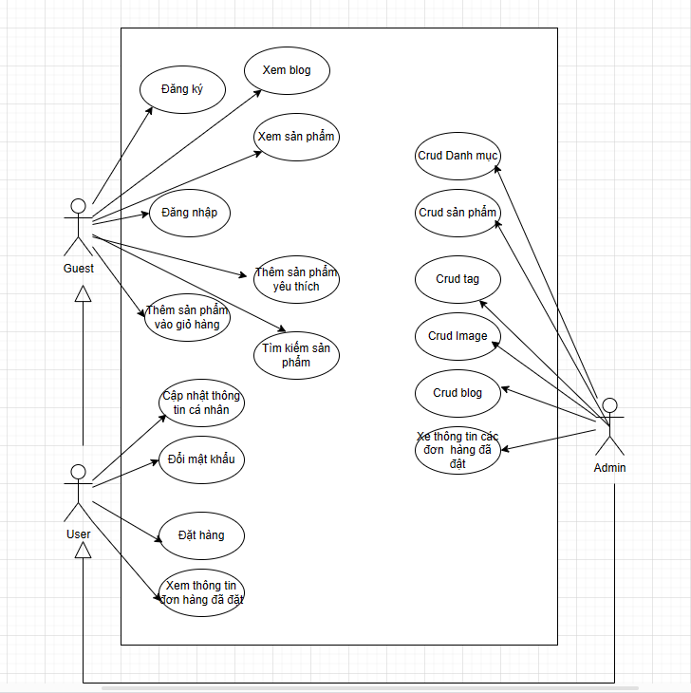
    - Các yêu cầu phi chức năng
  - Thiết kế hệ thống
    - Thiết kế cơ sở dữ liệu
- Role
Tên cột | Kiểu dữ liệu | Khóa | Duy nhất | Null | Mô tả
Id | BIGINT | PK, auto increase |  |  | ID của Role
Name | Varchar(20) |  |  |  | Tên của role
- User-role
Tên cột | Kiểu dữ liệu | Khóa | Duy nhất | Null | Mô tả
User_id | BIGINT | FK |  |  | ID của User
Role_id | BIGINT | FK |  |  | ID của role
- User
Tên cột | Kiểu dữ liệu | Khóa | Duy nhất | Null | Mô tả
Id | BIGINT | PK, auto increase |  |  | ID của User
First Name | Varchar(255) |  |  |  | Họ người dùng
Last Name | Varchar(255) |  | x | x | Tên người dùng
User Name | Varchar(255) |  |  |  | Tên tài khoản
Email | Varchar(255) |  | x | x | Email người dùng
Password | Varchar(255) |  |  | x | Mật khẩu tài khoản
Country | Varchar(255) |  |  |  | Quốc gia
Address | Varchar(255) |  |  |  | Địa chỉ
State | Varchar(255) |  |  |  | Tình trạng
Phone | Varchar(255) |  |  |  | Số điện thoại
Enable | Boolean |  |  |  | Tài khoản có kích hoạt không
Verification_Code | Varchar(64) |  |  |  | Mã để kích hoạt tài khoản
- Order
Tên cột | Kiểu dữ liệu | Khóa | Duy nhất | Null | Mô tả
Id | BIGINT | PK, auto increase |  |  | ID của order
First Name | Varchar(255) |  |  |  | Họ người dùng
Last Name | Varchar(255) |  |  |  | Tên người dùng
User Name | Varchar(255) |  |  |  | Tên tài khoản
Email | Varchar(255) |  |  |  | Email người dùng
Country | Varchar(255) |  |  |  | Quốc gia
Address | Varchar(255) |  |  |  | Địa chỉ
State | Varchar(255) |  |  |  | Tình trạng
Phone | Varchar(255) |  |  |  | Số điện thoại
town | varchar(255) |  |  |  | Khu vực
PostCode | BIGINT |  |  |  | Mã bưu điện
Note | Varchar(255) |  |  |  | Thôn tin thêm
- Order_detail
Tên cột | Kiểu dữ liệu | Khóa | Duy nhất | Null | Mô tả
Id | BIGINT | PK, auto increase |  |  | ID của order_detail
Name | Varchar(255) |  |  |  | Tên sản phẩm
Price | BIGINT |  |  |  | Giá sản phẩm
Quantity | INT |  |  |  | Số lượng sản phẩm
SubTotal | BIGINT |  |  |  | Tổng số tiền
Order_id | BIGINT |  |  |  | ID của order
- Image
Tên cột | Kiểu dữ liệu | Khóa | Duy nhất | Null | Mô tả
Id | BIGINT | PK, auto increase |  |  | ID của Image
Name | Varchar(255) |  |  |  | Tên của Image
Size | BIGINT |  |  |  | Dung lượng ảnh
Type | Varchar(255) |  |  |  | Định dạng ảnh
Data | LOBLOB |  |  |  | Lưu ảnh vào database
- Product
Tên cột | Kiểu dữ liệu | Khóa | Duy nhất | Null | Mô tả
Id | BIGINT | PK, auto increase |  |  | ID của Product
Name | Varchar(255) |  |  |  | Tên của sản phẩm
Description | Varchar(255) |  |  |  | Nội dung sản phẩm
Price | BIGINT |  |  |  | Giá tiền sản phẩm
Quantity | INT |  |  |  | Số lượng sản phẩm
Category_id | BIGINT |  |  |  | Id của category
- Category
Tên cột | Kiểu dữ liệu | Khóa | Duy nhất | Null | Mô tả
Id | BIGINT | PK, auto increase |  |  | ID của category
Name | Varchar(255) |  |  |  | Tên của danh mục
enable | BIT(1) |  |  |  | Danh mục được kích hoạt chưa

- Blog
Tên cột | Kiểu dữ liệu | Khóa | Duy nhất | Null | Mô tả
Id | BIGINT | PK, auto increase |  |  | ID của blog
Title | Varchar(255) |  |  |  | Tiêu đề blog
Description | TEXT |  |  |  | Tóm tắt blog
Content | TEXT |  |  |  | Nội dung Blog
Created_AT | DATETIME |  |  |  | Ngày tạo blog
User_id | BIGINT |  |  |  | ID của User
Image_id | BIGINT |  |  |  | Id của image
- Blog_tag
Tên cột | Kiểu dữ liệu | Khóa | Duy nhất | Null | Mô tả
Blog_id | BIGINT | FK |  |  | ID của Blog
Tag_id | BIGINT | FK |  |  | ID của Tag
- Tag
Tên cột | Kiểu dữ liệu | Khóa | Duy nhất | Null | Mô tả
Id | BIGINT | PK, auto increase |  |  | ID của Tag
Name | Varchar(255) |  |  |  | Tên của tag
enable | BIT(1) |  |  |  | Kích hoạt tag

    - Thiết kế lớp đối tượng
      - Biểu đồ lớp VOPC của các ca sử dụng
      - Hình 3.2.1 Biểu đồ lớp VOPC mức phân tích Admin Đăng nhập
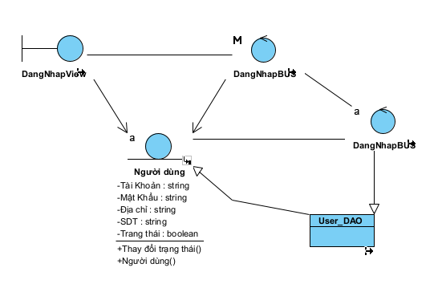

      - Hình 3.2.2 Biểu đồ lớp VOPC mức phân tích Khách hàng Đăng nhập
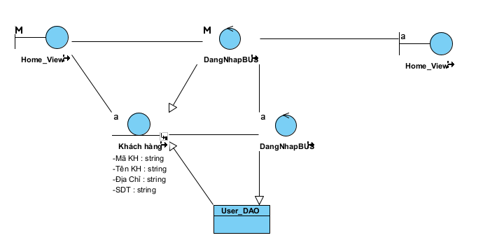
      - Biểu đồ lớp VOPC mức phân tích Sản Phẩm

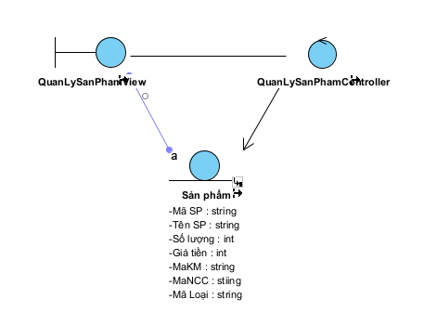

      - Hình 3.2.3 Biểu đồ lớp VOPC mức phân tích Đặt hàng
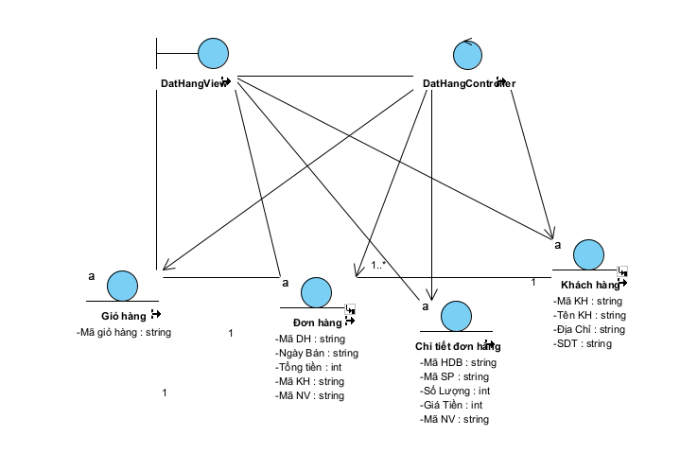
      - Hình 3.2.4 Biểu đồ lớp VOPC mức phân tích Thêm
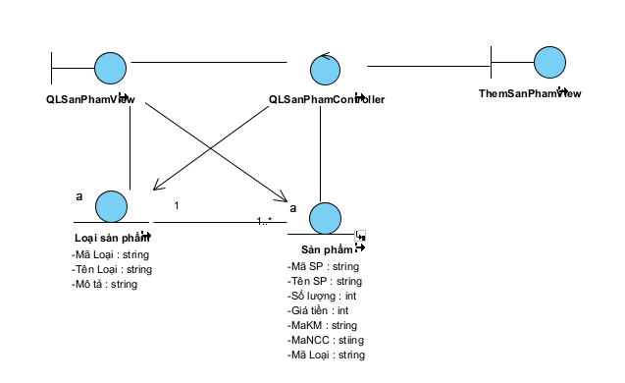
      - Hình 3.2.5 Biểu đồ lớp VOPC mức phân tích Sửa
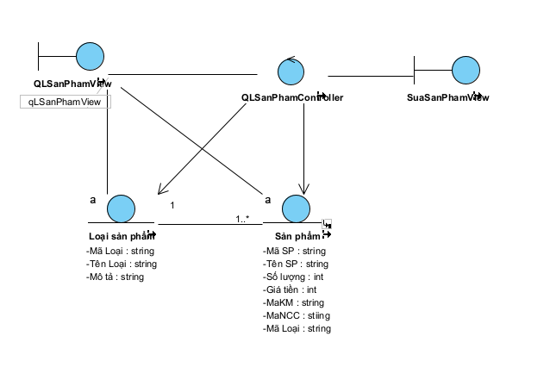
      - Hình 3.2.6 Biểu đồ lớp VOPC mức phân tích Xóa
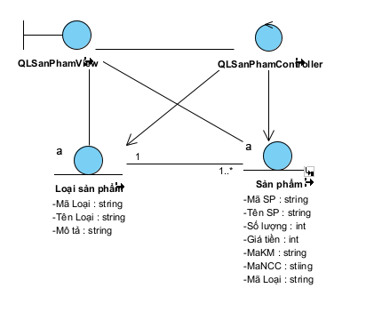
      - Biểu đồ tuần tự
      - Hình 3.2.7 Biểu đồ tuần tự Đăng nhập
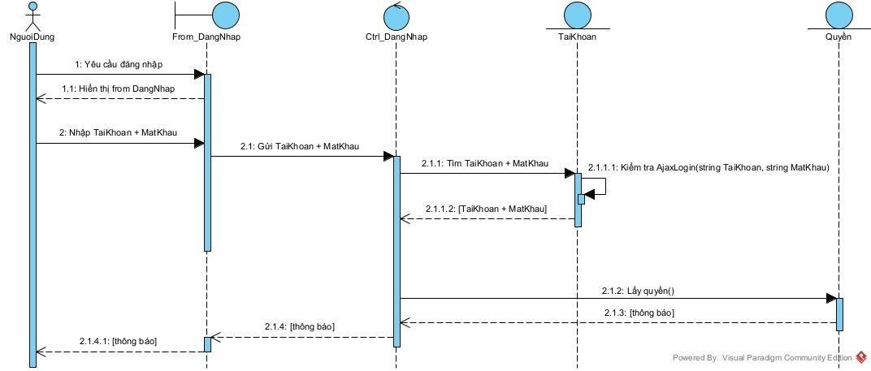
      - Hình 3.2.8 Biểu đồ tuần tự Đăng xuất
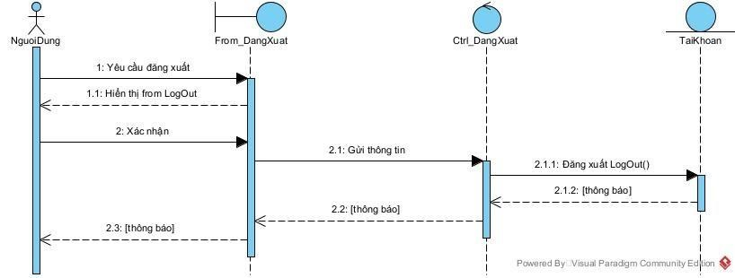
      - Hình 3.2.9 Biểu đồ tuần tự Nhập sản phẩm
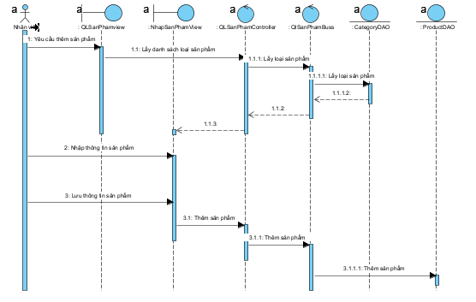
      - Hình 3.2.10 Biểu đồ tuần tự Sửa sản phẩm
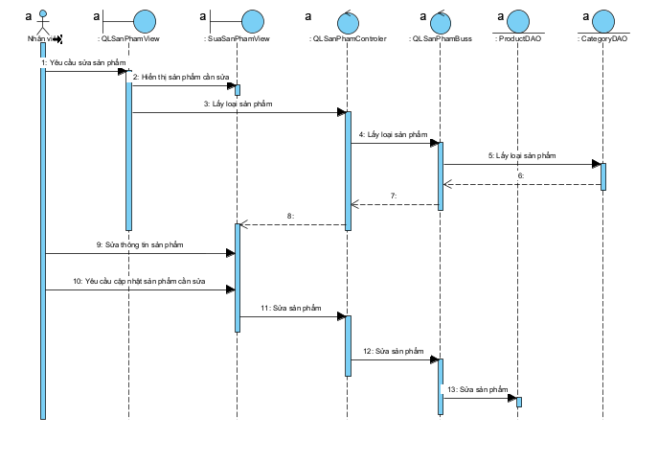
      - Hình 3.2.11 Biểu đồ tuần tự Delete sản phẩm
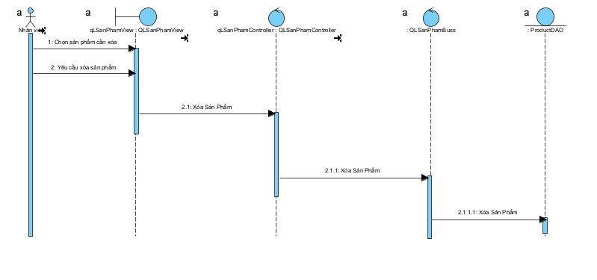
      - Hình 3.2.12 Biểu đồ tuần tự Xem sản phẩm
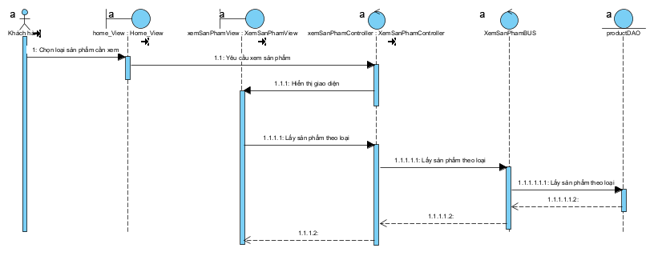

      - Hình 3.2.13 Biểu đồ tuần tự Đặthàng
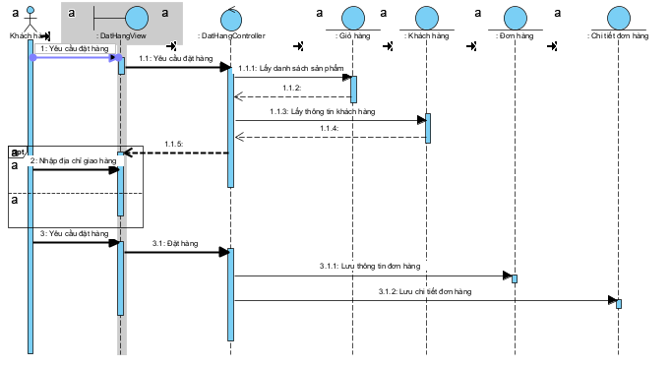

      - Biểu đồ lớp chi tiết
      - Biểu đồ cộng tác Đăng nhập
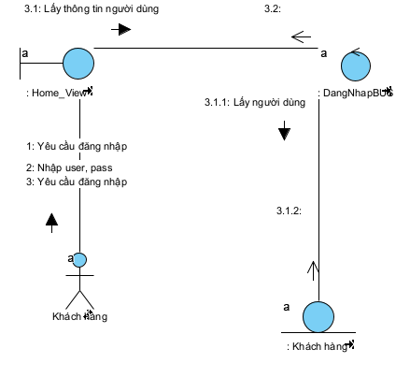
      - Biểu đồ cộng tác Đặt hàng
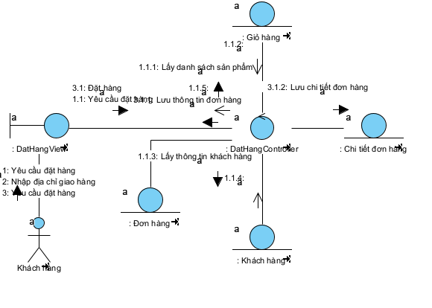
      - Biểu đồ cộng tác Xem sản phẩm
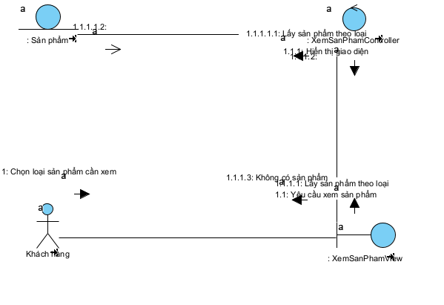

      - Biểu đồ cộng tác Quản lý sản phẩm
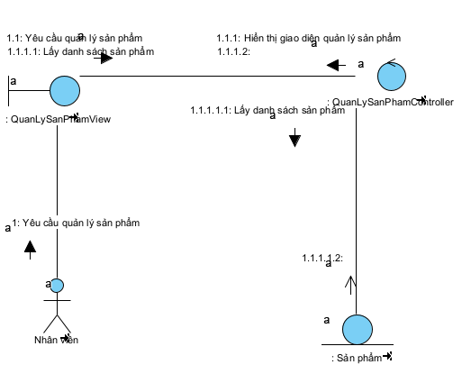

      - Biểu đồ cộng tác Nhập sản phẩm
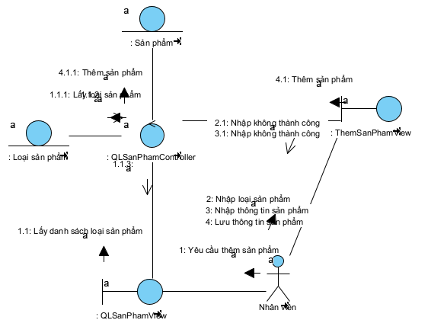
    - Thiết kế giao diện

TRIỂN KHAI WEBSITE
  - Triển khai các chức năng cho phân hệ người dùng
<Phần này trình bày các kết quả đã được triển khai cài đặt cho phân hệ người dùng – 3 chức năng tiêu biểu>
Để xây dựng được các chức năng của trang người dùng theo thiết kế đã được trình bày ở chương 3, đồ án đã sử dụng HTML, CSS, và JavaScript, Jquery, AngularJS để thiết kế giao diện và thao tác dữ liệu các trang theo yêu cầu. Tiếp theo, đồ án sẽ trình bày các kỹ thuật được sử dụng để xây dựng các trang.
    - Trang chủ (Ví dụ)
a) Phía font end
- Xây dựng bố cục trang Home bằng các thẻ HTML
<Phần này trình bày cách thức sử dụng các thẻ HTML để phân chia được bố cục trang Chủ>.
- Kỹ thuật định dạng bằng CSS
<Phần này trình bày kỹ thuật sử dụng CSS để định các phần của trang Home hiển thị theo bố cục đã thiết kế>.
- Sử dụng Javascript, Jquery, AngularJS để lập trình các chức năng
<Phần này trình bày thuật toán hoặc các bước xử lý để có được các chức năng theo yêu cầu, ví dụ chức năng chọn mua hàng, tìm kiếm, ….>
b) Phía backend
- Triển khai các lớp tầng DataAccess
<Phần này trình bày cách thức xử lý để thực hiện được các thao tác trên cơ sở dữ liệu để phục vụ các xử lý ở trang chủ>
- Triển khai lớp tầng Bussiness
<Phần này trình bày về cách thức cài đặt lớp ở tầng Bussiness để đáp ứng được các xử lý được gọi ở tầng Controller>
- Triển khai lớp tầng Controller
<Phần này trình bày về cách thức cài đặt các Action để đáp ứng được các xử lý được gọi ở tầng View cho trang chủ>
    - Trang Xem Sản phẩm (Ví dụ)
    - Trang Quản lý giỏ (Ví dụ)
……
  - Triển khai các chức năng cho phân hệ quản trị nội dung (nếu có)
<Phần này trình bày các kết quả đã được triển khai cho phân hệ trang quản trị>
  - Kiểm thử và triển khai ứng dụng
    - Kiểm thử
<Thực thi và kiểm tra, sửa lỗi tất cả các chức năng đáp ứng yêu cầu): Xây dựng và mô tả dữ liệu/hành động cho input và kết quả cho Output.>
    - Đóng gói ứng dụng
<Trình bày và minh chứng quy trình đóng gói sản phẩm của đồ án>
    - Triển khai ứng dụng
<Trình bày điều kiện, môi trường triển khai ứng dụng: phần cứng, phần mềm>

KẾT LUẬN
- Trình bày kết quả đạt được: Kiến thức, sản phẩm
- Những hạn chế của đề tài: Sản phẩm (ví dụ: chức năng còn thiếu, chưa hoàn thiện….); Kỹ năng (phân tích thiết kế hệ thống, lập trình…)
Hướng phát triển của đề tài: (Giải quyết những hạn chế của đề tài)

TÀI LIỆU THAM KHẢO
x
[1] | Tên tác giả (năm XB), Tên sách, NXB, Nơi XB
[2] | ………..

